大学物理混合式教学课堂教案设计
2.3功 动能 势能 机械能守恒定律
教学设计思路及特点：
对标国家级混合式金课的标准：以培养学生能力为目标，提升课程高阶性；教学内容和教学方法体现创新性；课程设计增加研究性以提高挑战度。
课程设计特点：以Mooc为资源，问题难度递进，课前、课中、课后（小班讨论课）为阶段的三级问题导向式学习与教学。
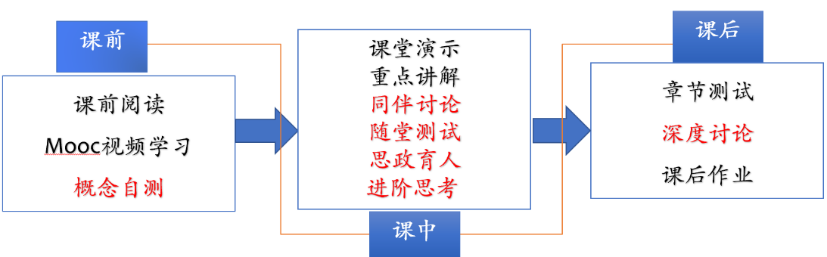
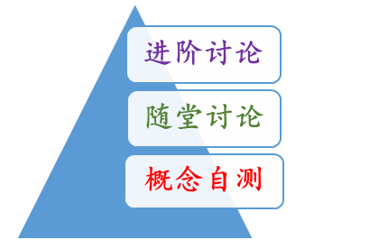

概念自测题：帮助学生理清教学内容和基本思路。
随堂讨论题：加强概念理解和应用，构建物理图像；横向拓展关联实际应用及前沿。
进阶讨论题：从教学问题出发促进深度思考和研究性学习。
- 教学内容
质点和质点组的动能定理，保守力作功，势能，功能原理，机械能守恒定律。
- 教学目标
- 知识掌握：
明确质点动能定理和质点组动能定理的联系；保守力做功和势能的关系。能够从动能定理出发，推出功能原理直至机械能守恒定律。利用以上定律，解决动力学中的综合问题。
- 能力培养：
- 线上学习部分：自主学习能力，自觉类比，提出问题能力；
- 问题分析能力：一对内力作功和保守内力作功的特点分析；
- 解决问题能力：机械能守恒条件的理解及应用。
- 思政育人：
设计进阶讨论，了解“黑洞”概念，估算其半径，培养自主学习及探索精神。
- 重点难点
重点：质点组动能定理，功能原理和机械能守恒定律及其应用
难点：一对内力作功，机械能守恒条件的理解
- 教学形式
基于Mooc的问题进阶式混合式大班课堂教学：
Mooc视频学习，课堂讲授，同伴讨论/师生互动，图片、演示、视频与模拟
- 教学过程
- 阶段Ⅰ--课前：
- 发布课前学习任务：
1， Mooc视频：2.6-2.8，动量和角动量及其守恒定律；功和能及守恒定律
2，阅读教材内容：1.4
3，功和能-概念自测题，提交时间：
4，课后作业：13-28，29，30，31，32，33，36，
- 概念自测题：
1，写出功的定义式；
2，内力作功的特点是什么？
3，质点动能定理和质点组的动能定理有什么区别？
4，什么是保守力？保守力作功和势能的关系是什么？
5，机械能守恒的条件是什么？
阶段Ⅱ--课中：
-  打开答疑系统，利用手机APP收集学生在阶段Ⅰ学习过程中的疑点，难点，在讲课过程中一一作出回应。
- 知识点一：功 动能 动能定理
1，在线学习的基础上，强调“功”的定义中：变力，标量，过程量；与冲量的比较。
2，学生自行推导质点动能定理；
3，讲解一对内力作功的特征，并由此给出质点组的动能定理
随堂讨论：功与参考系有关吗？为什么？
- 知识点二：保守力 势能 机械能守恒定律
1，在线学习基础上，请同学自行总结：重力，弹力，万有引力作功的特征，从而给出保守力的数学表达式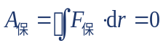；此处请学生提出难点疑点！
2，给出势能和保守力作功的关系
3，从质点组动能定理—功能原理—机械能守恒定律。强调机械能守恒的条件
- 知识点三：例题应用
随堂讨论：
(1) 动量定理，动能定理，角动量定理的守恒条件分别是什么？
(2) 动量定理，动能定理，角动量定理在任意参考系成立吗？
(3) 动量守恒定律，机械能守恒定律，角动量守恒定律和参考系有关吗？守恒定律的意义是什么？（请查阅资料）？
例题2
- *知识点四：势能与保守力 势能曲线
（1）势能函数和保守力的关系。
（2）通过势能曲线分析受力特征及质点运动情况。
随堂测试：8-10min,平台限时提交。
阶段Ⅲ--课后
- 督促学生完成进阶讨论题目的课后讨论，指导小班课程中讨论环节，推动学生主动/研究性学习的实现。
进阶讨论
1，了解“黑洞”：假想有一个星体，发生引力塌缩，半径不断减小，密度不断增大。那么物体逃逸该星体所需要的逃逸速率就会增大。如果这个逃逸速率超过到光速，以至于光都无法摆脱引力束缚，那么这个星体就称为“黑洞”。如果地球演化成黑洞，试估算一下这个临界半径是多大？
2，1945年7月16日早上5点半左右，原子弹引爆成功时，费米呆在距离爆炸中心10英里处。爆炸40多秒后，爆炸的气浪到达费米所在地，他将事先准备好的碎纸片从离地六英尺高的地方洒落，纸片被气浪卷走，他根据纸片飞行的距离（两米半）估算了核爆炸的“当量数”约为一万吨TNT炸药。后来证明这个结果和仪器测量值十分接近。——这是费米对当时场景自述的原文。
请你根据自己所学知识和已有的数据，也来估算一下这次爆炸的威力。（1英里约为1.6千米，一英尺约为0.3m，1kgTNT爆炸释放的能量约为4.2×10⁶J。如要用到其他参数，请给出说明。）
- 板书内容
  - 功的定义式，动能定理
  - 一对内力作功的画图分析
  - 保守力的数学表示
  - 功能原理，机械能守恒定律
  - 保守力和势能的关系；势能曲线的分析
- 参考文献
  - 张三慧.大学基础物理学 (第3版)，北京：清华大学出版社，2010
  - 赵凯华，陈熙谋. 新概念物理教程 电磁学. 北京: 高等教育出版社, 2003
  - 陈秉坤，舒幼生，胡望雨. 电磁学专题研究. 北京: 高等教育出版社, 2001
  - 倪光炯，王炎森. 文科物理——物理思想与人文精神的融合. 北京:高等教育出版社, 2005
  - Hugh D. Young, Roger A. Freedman. Sears and Zemansky's University Physics with Modern Physics Technology Update. Thirteenth Edition

